Évaluation
CLASSE : Terminale – Épreuve de fin de cycle
VOIE : ☒ Générale ☐ Technologique ☐ Toutes voies (LV)
ENSEIGNEMENT : Enseignement scientifique
DURÉE DE L’ÉPREUVE : 2h
Niveaux visés (LV) : ø
Axes de programme : ø
CALCULATRICE AUTORISÉE : ☒Oui ☐ Non
DICTIONNAIRE AUTORISÉ : ☐Oui ☒ Non

☒ Ce sujet contient des parties à rendre par le candidat avec sa copie. De ce fait, il ne peut être dupliqué et doit être imprimé pour chaque candidat afin d’assurer ensuite sa bonne numérisation.
☐ Ce sujet intègre des éléments en couleur. S’il est choisi par l’équipe pédagogique, il est nécessaire que chaque élève dispose d’une impression en couleur.
☐ Ce sujet contient des pièces jointes de type audio ou vidéo qu’il faudra télécharger et jouer le jour de l’épreuve.
Nombre total de pages : 11

Parmi les trois exercices qui composent ce sujet, le candidat en traite obligatoirement deux.
L’exercice 1, du niveau de la classe de terminale, doit être obligatoirement abordé.
Pour le deuxième exercice, le candidat choisit entre l’exercice 2 et l’exercice 3 qui sont du niveau de la classe de première. Il indique son choix en début de copie.
Exercice 1 (obligatoire) – Niveau terminale
Thème « Science, climat et société »
L’atmosphère de la Terre
Sur 10 points
Partie 1 – Vénus et la Terre, deux planètes aux conditions physico-chimiques différentes ?
De par sa taille équivalente et sa proximité de la Terre, Vénus a longtemps été considérée comme la sœur jumelle de la Terre.
En réalité, Vénus possède une atmosphère extrêmement dense, la pression à sa surface est environ 100 fois supérieure à celle de la Terre. De plus, son atmosphère se compose majoritairement de dioxyde de carbone (CO₂) et de diazote (N₂).
1.1 Renseigner la composition atmosphérique actuelle de la Terre dans le tableau du document 1 de l’annexe.
1.2 En utilisant les données ci-dessous, positionner sur le graphique du document 2 de l’annexe Vénus (V) et la Terre dans les conditions actuelles (Ta).
Planètes | Composition atmosphérique  (en % volumique) | Pression atmosphériques  (en Pa) | Température moyenne de surface  (en °C)
Vénus | CO₂ (96,5 %)  N₂ (3,5 %) | 10⁷ | + 470
Terre primitive | H₂O (80 %)  CO₂ (12 %)  N₂ (5 %)  Autres (3 %) | 10⁷ | . . .
Terre actuelle | . . . | 10⁵ | + 15

1.3 En sachant que l’eau était uniquement sous forme gazeuse dans l’atmosphère primitive de la Terre, que peut-on en déduire quant à la température de l’atmosphère sur la Terre primitive ?
1.4 Discuter de l’affirmation posée en introduction : « Vénus a longtemps été considérée comme la sœur jumelle de la Terre ».
Partie 2 – L’évolution de l’atmosphère terrestre au cours des temps géologiques
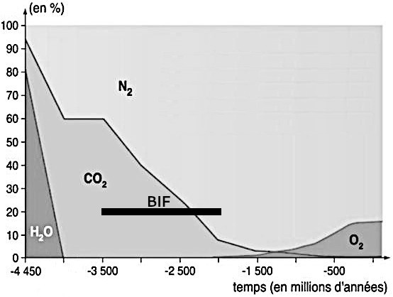
Document 3 : évolution de la concentration de quelques gaz de l’atmosphère terrestre et formation des BIF au cours du temps
D’après Ciavatti, 1999

Les BIF (Banded Iron Formations) sont des gisements de fer constitués d’hématite (Fe₂O₃).
L’altération des roches continentales provoque la libération d’ions Fe²⁺ qui peuvent être transportés par ruissellement jusqu’à l’océan. Dans l’océan, en présence de dioxygène, les ions Fe²⁺ sont oxydés en Fe³⁺ et forment l’hydroxyde de fer Fe(OH)₃ selon l’équation non ajustée suivante :
…Fe(OH)₂ + …H₂O + …O₂ → … Fe(OH)₃ (réaction 1)
L’hydroxyde de fer Fe(OH)₃ précipite ensuite selon l’équation non ajustée suivante :
…Fe(OH)₃ → …Fe₂O₃ + …H₂O (réaction 2)

2.1 Recopier et ajuster l’équation de la réaction 1.
2.2 D’où provient le dioxygène à l’origine de la formation des BIF ?
2.3 À partir de vos connaissances et des informations apportées par le document, dater les événements suivants : fin de la formation des océans ; apparition de la photosynthèse ; apparition du dioxygène dans l’atmosphère.
Exercice 2 (au choix) – Niveau première
Thème « Le Soleil, notre source d’énergie »
L’énergie rayonnée par les étoiles et utilisation biologique du rayonnement solaire
Sur 10 points

Les étoiles, comme notre Soleil ou Véga de la constellation de la Lyre, sont des sources d’énergie.

1- Nommer et décrire le mécanisme qui est à l’origine de l’énergie rayonnée par une étoile.

Document 1. Informations sur la lumière émise par Véga et sur l’influence de la température de surface
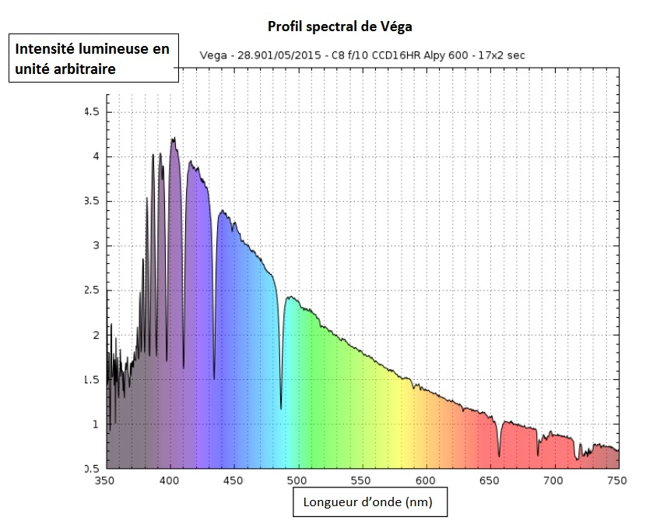
Source : ci2mrduthoit.weebly.com

Rappel sur la loi de Wien : la longueur d’onde correspondant à l’intensité lumineuse maximale λ_{max} est donnée par
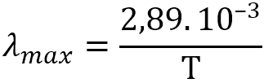
avec λ_{max} en mètres et T en kelvins.
Relation entre température Θ en degrés Celsius (°C) et température T en kelvins (K) : Θ = T - 273,15.
La longueur d’onde correspondante à l’intensité lumineuse maximale pour le Soleil est λ_{max} = 500 nm.

À partir de vos connaissances et des informations apportées par les documents, répondre aux questions suivantes.

2- Indiquer si la température de surface de l’étoile Véga est supérieure ou inférieure à celle du Soleil. Justifier votre réponse.

3- Recopier sur votre copie la proposition la plus juste parmi les suivantes et justifier votre réponse.
La température de surface de l’étoile Véga vaut environ :
- 750 K
- 7500 K
- 7200 °C
- 72000 °C

4- L’énergie nécessaire à la production de biomasse par les animaux provient indirectement du Soleil. Justifier cette affirmation en s’appuyant sur des informations extraites des documents 2 et 3 suivants, ainsi que de vos connaissances.
La réponse ne doit pas excéder une page.

Document 2. Photosynthèse, respiration et fonctionnement d’une plante
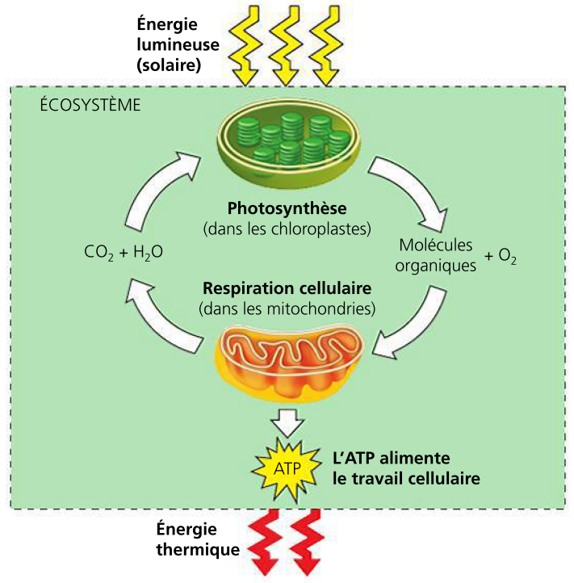
La photosynthèse est un métabolisme qui se déroule dans les cellules chlorophylliennes. La respiration cellulaire est un métabolisme se déroulant dans toutes les cellules et qui produit un type de molécule permettant des transferts d’énergie donc le fonctionnement cellulaire : l’ATP (adénosine tri-phosphate).
Source : d’après Biologie, Reece, Urry et al ; 4ème édition

Document 3. Représentation schématique des flux d’énergie et de matière organique (biomasse) dans un écosystème
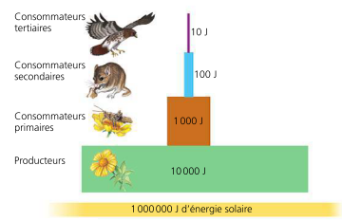
Figure 1 : une pyramide énergétique dans un écosystème terrestre
Les différents maillons d’un réseau trophique sont positionnés verticalement en fonction de leur place fonctionnelle (des producteurs primaires à la base aux consommateurs tertiaires en haut). Dans cet exemple d’écosystème, environ 10 % de l’énergie disponible à chaque niveau trophique sont convertis en nouvelle biomasse au niveau suivant, ce qui représente une efficacité trophique de 10 %.
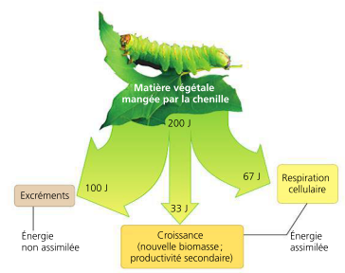
Figure 2 : la répartition de l’énergie dans un niveau de chaîne trophique
Moins de 17 % de la nourriture d’une chenille sert réellement à la production de biomasse (croissance).
D’après Biologie, Reece, Urry et al ; 4ème édition.

Exercice 3 (au choix) – Niveau première
Thème « Son et musique, porteurs d’information »
Gamme tempérée et gamme de Pythagore
Sur 10 points
Il y a eu dans l’histoire de nombreuses constructions de gammes pour ordonner les notes à l’intérieur d’une octave. Cet exercice étudie deux types de gammes à douze notes : la gamme tempérée et la gamme de Pythagore.
L’octave peut être divisée en douze intervalles en formant douze notes de base (Do, Do#, Ré, Mi^{b}, Mi, Fa, Fa#, Sol, Sol#, La, Si^{b}, Si). La gamme fréquemment utilisée de nos jours est la gamme tempérée, dans laquelle le rapport de fréquences entre deux notes consécutives est constant.
1- Préciser la valeur du rapport des fréquences de deux notes séparées d’une octave.
2- Expliquer pourquoi la valeur exacte du rapport des fréquences entre deux notes consécutives de la gamme tempérée est 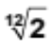.
3- La fréquence du La₃ est égale à 440 Hz. Calculer la valeur, arrondie au dixième, de la fréquence de la note suivante (Si₃^{b}) dans la gamme tempérée.
4- Jusqu’au XVIIe siècle, la gamme la plus utilisée était la gamme de Pythagore, obtenue à partir des quintes successives d’une note initiale. Le tableau ci-dessous donne les fréquences des différentes notes de la gamme de Pythagore en partant de 440 Hz.
Note | Mi₃ | Fa₃ | Fa₃# | Sol₃ | Sol₃# | La₃ | Si₃^{b} | Si₃ | Do₄ | Do₄# | Ré₄ | Ré₄#
Fréquence (Hz) | 330 | 352,4 | 371,3 | 396,4 | 417,7 | 440 | 469,9 | 495 | 528,6 | 556,9 | 594,7 | 626,5

4-a- Calculer le rapport des fréquences des notes Si₃ et Mi₃ et donner le nom d’un tel intervalle.
4-b- On considère la fonction Python freq_suivante ci-dessous qui permet de construire la gamme de Pythagore.

def freq_suivante(f):
f = 3/2*f
if f >= 660 :
f = f/2
return(f)
Donner les nombres renvoyés après l’exécution de freq_suivante(330) et de freq_suivante(440).
Préciser les notes correspondantes.
Document réponse à rendre avec la copie
Exercice 1
L’atmosphère de la Terre
Document 1 : Paramètres physico-chimiques de deux planètes telluriques
Planètes | Composition atmosphérique  (en % volumique) | Pression atmosphériques  (en Pa) | Température moyenne de surface  (en °C)
Vénus | CO₂ (96,5 %)  N₂ (3,5 %) | 10⁷ | + 470
Terre primitive | H₂O (80 %)  CO₂ (12 %)  N₂ (5 %)  Autres (3 %) | 10⁷ | . . .
Terre actuelle | . . . | 10⁵ | + 15

Document 2 : Diagramme d’état de l’eau
Ce diagramme à droite présente l’état de l’eau en fonction des conditions de pressions et de température (en kelvins).  T_{(K)} = T_{(C)} + 273  T_{(K)} est la température en kelvins.  T_{(C)} est la température en degrés Celsius.  D’après https://webhome.phy.duke.edu | 